**PDG : Théo .K , Directeur : Lenny .L , Community Manager : Yann .C , Stagiaire : Arielle .F**

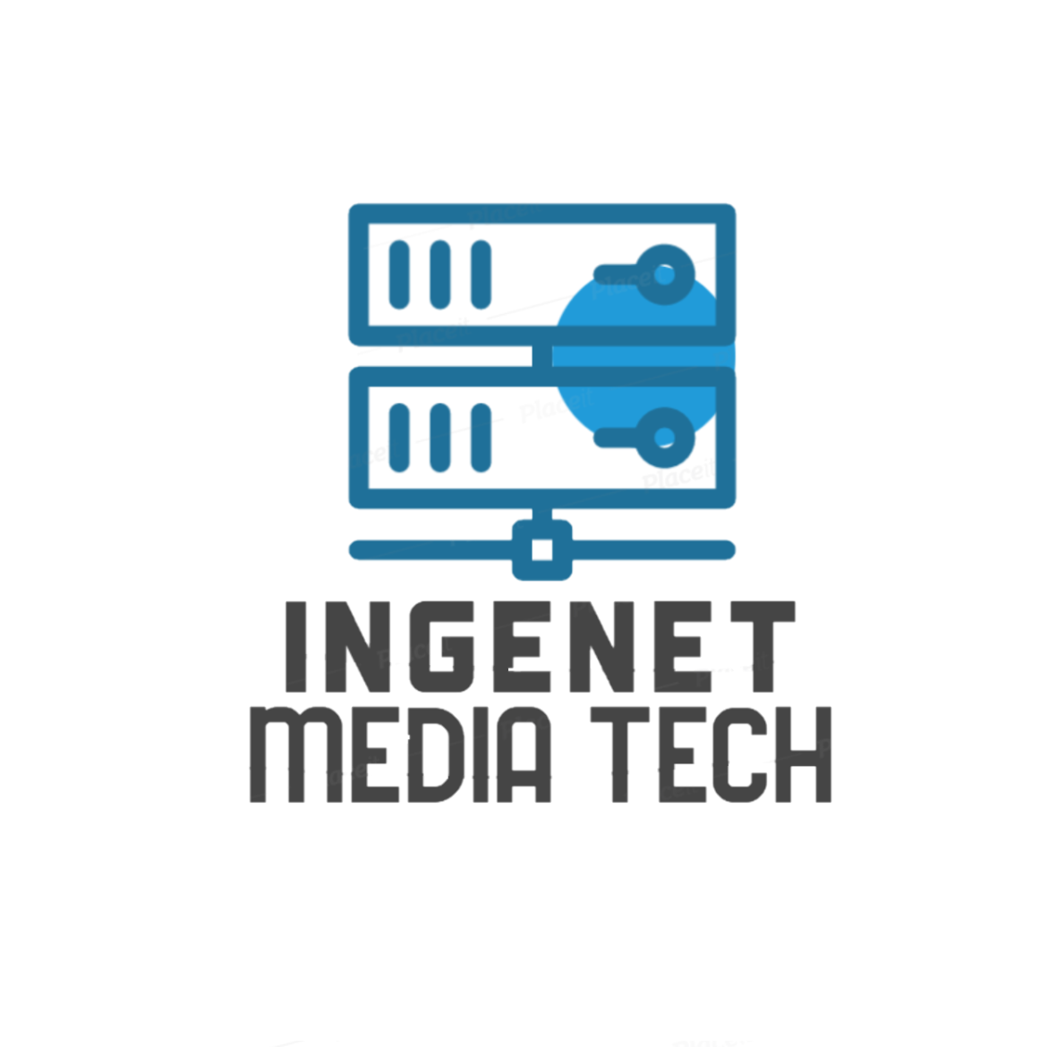

***ASSOCIATION MAISON DES LIGUES de LORRAINE (M2L)***

***\*\*\* PPE 1-2 (Complément au PPE 1.1) \*\*\****

***ETUDE DES SYSTEMES DE STOCKAGE ET DE SAUVEGARDE***

**1-/ Définition de la notion de sauvegarde :**

La sauvegarde (backup en anglais) est l'activité qui consiste à mettre en sécurité les données contenues dans un système informatique. Elle consiste à copier des fichiers ou des bases de données de manière à les protéger en cas d’une perte de données pouvant être causée par une faille matériel, logiciel ou bien consécutivement à un acte de piratage.

***2-1/Méthodes de sauvegarde :***

Il existe trois méthodes de sauvegardes de données :

***La sauvegarde complète :***

Avec une sauvegarde complète, chaque fois qu’un système est sauvegardé, tous les fichiers et dossiers du système sont copiés.

Votre système de sauvegarde stocke une copie complète supplémentaire de la source de données lors de chaque sauvegarde programmée.

Donc, si vous sauvegardez votre système le cinquième jour de chaque mois, le 5 Mars, vous aurez une sauvegarde complète des données de votre système. Il existera une autre sauvegarde complète avec les données du 5 Février, du 5 Janvier, etc.

Bien que le temps de sauvegarde soit plus lent et que la sauvegarde nécessite plus d’espace de stockage, l’avantage de la sauvegarde complète des fichiers est que les opérations de restauration sont plus rapides et plus simples.

***Les avantages :*** La création d’une telle sauvegarde est plus rapide qu’une sauvegarde différentielle ou incrémentale. Leur gestion est plus facile car la restauration n’exige qu’un seul fichier.

***Les inconvénients :*** Une sauvegarde complète régulière exige beaucoup plus d’espace qu’une sauvegarde différentielle ou incrémentale.

***La sauvegarde incrémentielle :***

Pour une sauvegarde incrémentielle, la sauvegarde initiale est complète et chaque sauvegarde suivante stocke les modifications apportées depuis la dernière sauvegarde. Par conséquent, pour une sauvegarde effectuée le 5 Mars, vous auriez une sauvegarde complète des données telle qu’elle existait le 5 Janvier avec les modifications apportées entre Janvier 5 et 5 Février, puis les modifications apportées entre le 5 Février et 5 Mars. La sauvegarde incrémentielle est plus longue à restaurer, mais plus rapide à sauvegarder, à la différence de la sauvegarde complète. C’est la méthode qui nécessite le moins de quantité de stockage. Ceci est généralement la méthode utilisée par les systèmes de sauvegarde en ligne.

***Les avantages :*** Une sauvegarde différentielle régulière exige beaucoup moins d’espace qu’une sauvegarde complète ou sauvegarde différentielle.

***La sauvegarde différentielle :***

Comme la méthode incrémentielle, avec une sauvegarde différentielle, la première sauvegarde est complète. Mais par la suite, le système sauvegarde tous les changements depuis la dernière sauvegarde complète. Pour reprendre notre exemple, le 5 Mars, le système sauvegarde tous les changements effectués lors de la sauvegarde complète du 5 Janvier. Ce type de sauvegarde nécessite plus d’espace de stockage que l’incrémentale, mais permet également un temps de restauration rapide.

***Les avantages :*** Une sauvegarde différentielle régulière exige beaucoup moins d’espace qu’une sauvegarde complète.

***Les inconvénients :*** Restauration d’une telle sauvegarde dure plus longue que celle d’une sauvegarde complète. Leur gestion est plus difficile car au moins deux fichiers sont nécessaires.

***2-2/ Les solutions de sauvegardes***  
Il existe de nombreuses solutions informatiques pour sauvegarder vos informations :

- La sauvegarde interne : Les données restent au sein de votre entreprise. Elles sont juste copiées sur un autre ordinateur, un disque dur externe ou encore un deuxième serveur. Dans le cas de cette solution il faut prévoir un emplacement dédié à ces matériels informatiques. En effet cette solution n’est pas adéquate en cas de catastrophe naturelle.

Les sauvegardes internes se catégorisent dans les sauvegardes complètes, incrémentielle et différentielle, donc les données sont stockées sur support amovible comme des clé USB, CDROM ou disque dur. La technologie RAID est l’une des méthodes de sauvegardes locales la plus sécurisée pour maintenir ses données dans un cadre privé. Elle permet de constituer une unité de stockage à partir de plusieurs disques durs. L’unité ainsi créée a donc une grande tolérance aux pannes ou bien une plus grande capacité, vitesse d’écriture. La répartition des données sur plusieurs disques durs permet donc d’en augmenter la sécurité et de fiabiliser les services associés. Il existe toutefois de multiples modes raid adaptés à des scénarios d’usage différents. Selon le mode Raid choisi, une grappe de disques sera plus ou moins fiable et plus ou moins performante. Certains modes Raid permettent ainsi de se prémunir contre les pannes mécaniques d’un ou plusieurs disques tandis que d’autres permettent d’accroître les performances. Certains, enfin, permettent de combiner ces deux avantages.

Le RAID 0 se constitue au minimum de 2 disques durs. La capacité totale est égale à celle du disque le plus petit, il est donc conseillé d'utiliser des disques de même capacité. Son principe repose sur le fait d'utiliser tous les disques simultanément en parallèle, et permet d'obtenir de Bonnes performances en lecture et écriture. Un même fichier va être réparti sur l'ensemble des disques, son enregistrement et son accès seront bien plus rapide. Mais il n’y a pas de duplication des données. Il n'y a par conséquent aucune tolérance aux pannes car si un disque ne fonctionne plus, les fichiers seront incomplets et inutilisables. Il ne doit donc pas être utilisé dans les cas d’un stockage d’informations délicates.

Le RAID 1 repose sur deux disques durs et sur un simple système de mirroring. Le contenu d’un disque est recopié entièrement sur le second, ce qui assure une copie complète de ses données en cas de panne du premier disque. Il n’y a en revanche aucunes performances supplémentaires grâce à ce système puisque c’est une simple sauvegarde. Bien entendu il faut que le second disque ait une capacité au minimum équivalente à celle du premier disque.

Le RAID 5 se conçoit sur au minimum trois disques durs. Ce système est le système RAID le plus utilisé car il combine l’utilisation simultanée des disques, profitant donc de performances améliorées en lecture / écriture, et d’une tolérance aux pannes. Ce système de parité permet de prévenir la panne d’un des disques durs présents. La capacité totale de ce type de RAID est égale au total moins la capacité d’un disque (dû à la parité).

Actuellement vous disposez de serveurs NAS, les serveurs NAS (Network Attached Storage) occupent de plus en plus de place chez les particuliers. En le connectant à votre BOX, ils sont une solution simple et adaptée au stockage, à la sauvegarde et au partage de données entre plusieurs ordinateurs. Ils consomment très peu d'énergie et fonctionnent en silence. Un NAS doit être équipé d'un disque dur afin de pouvoir y stocker les fichiers que vous désirez. Certains NAS sont livrés sans disque dur alors que d'autres disposent d'une ou plusieurs unités. On va donc paramétrer les disques durs avec une configuration RAID qui convient à la M2L. Il existe en vente des serveurs RAID NAS déjà configuré et prêt à l’emploi.

Il existe différents types de NAS, qui se différencient par le nombre de disque intégré, sachant que la M2L disposent d’un très grand nombre de client, on en déduit qu’il faut prévoir des espaces de stockages assez abondante, donc plusieurs disques durs voir plusieurs NAS comprenant plusieurs disques durs.

- La sauvegarde externalisée : Les données sont protégées sur un serveur en ligne. Elles sont accessibles de partout et récupérables rapidement avec un débit de la fibre. De nombreuses entreprises proposent des logiciels qui permettent d’effectuer des sauvegardes. Des critères sont à analyser pour trouver le logiciel qui proposent les options les plus avantageuses pour la M2L par rapport à son infrastructure réseau.

La quantité de données qui sera utilisée pour chaque personne /mois sera de 100 giga-octets donc pour 350 personne nous aurons 35000 giga-octets qui sera utilisée pour la société M2L est pendant une année entière nous aurons 420 000 giga-octets.

Calculatrice :

100x350= 35 000

35000x12= 420 000

Un réseau de stockage ou SAN (Storage Area Network) est un réseau spécifiquement dédié à l’interconnexion de ressources de stockage en mode bloc avec des serveurs. Il permet à un serveur d’accéder à des ressources de stockage distantes comme s’il s’agissait d’un disque dur local. Lorsqu’un hôte désire accéder à des données sur une baie de stockage SAN, il lui suffit d’envoyer la commande SCSI appropriée et les informations lui seront retournées via le réseau. L’intérêt majeur des SAN est qu’ils ont permis de mutualiser une ressource coûteuse, le stockage, entre de multiples serveurs, tout en simplifiant l’administration du stockage via des politiques définies et appliquées de façon centralisée (gestion des ressources, gestion des droits d’accès, qualité de service, sauvegarde…).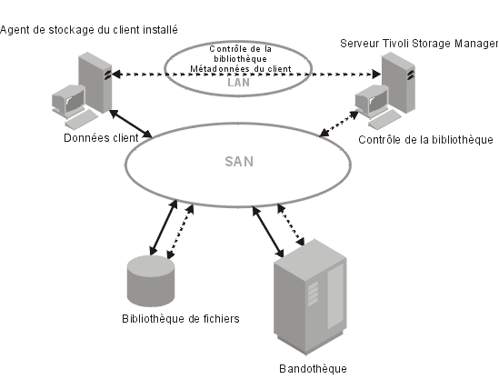

L’appellation SAN est née avec l’émergence du protocole Fibre Channel dans le monde du stockage. Historiquement, on appelle SAN, un réseau fibre Channel composés de trois éléments : des cartes hôtes ou HBA (host bus adapters), des commutateurs et un réseau filaire en cuivre ou optique pour relier l’ensemble de ces éléments. Chaque périphérique du SAN doit être interconnecté avec les autres éléments et les connexions doivent offrir une bande passante suffisante pour faire face aux pics de trafic.

Historiquement, les SAN Fibre Channel ont longtemps eu une réputation de complexité, du fait des caractéristiques propres à Fibre Channel. L’émergence du protocole iSCSI, qui permet d’encapsuler des commandes SCSI au-dessus d’un réseau [TCP](https://www.lemagit.fr/definition/Transmission-Control-Protocol-TCP)/[IP](https://www.lemagit.fr/definition/Internet-Protocol-IP) Ethernet standard a permis de démocratiser l’usage des SAN. Un réseau SAN iSCSI se gère en effet comme n’importe quel réseau Ethernet/IP.

Le CLOUD COMPUTING, qui consiste à être une infrastructure dans laquelle la puissance de calcul et le stockage sont gérés par des serveurs distants auxquels les usagers se connectent via une liaison Internet sécurisée. L'ordinateur de bureau ou portable, le téléphone mobile, la tablette tactile et autres objets connectés deviennent des points d'accès pour exécuter des applications ou consulter des données qui sont hébergées sur les serveurs.

***Les 3 modèles de services du Cloud computing:***

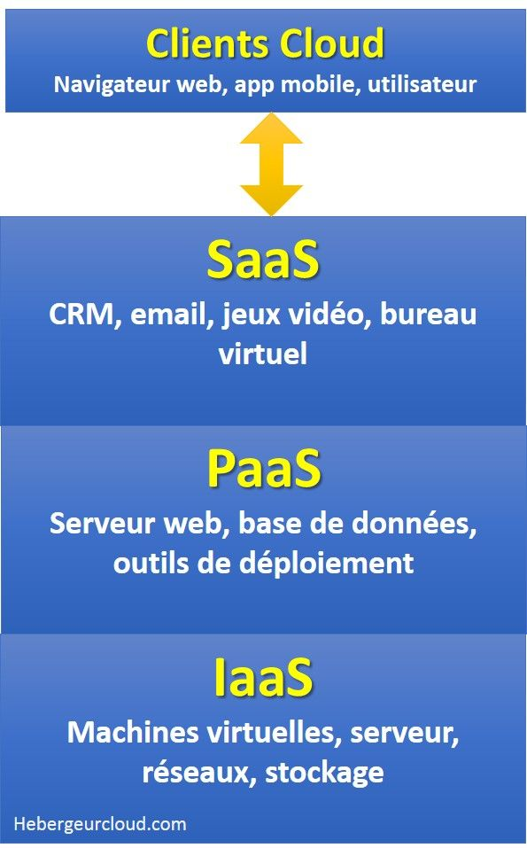

**Hébergeur Cloud :**  
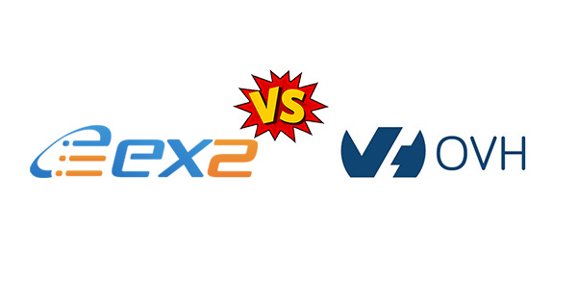

Les avantages : Accessibilité garantie : Il y a la possibilité d’avoir accès à tous types de documents et depuis tout appareil ayant la possibilité de se connecter à internet. Coût optimisé : Pour une petite entreprise ou start-up, le cloud computing n’est pas négligeable au niveau financier. Vous payez uniquement l’espace de stockage.

Flexibilité et partage : Les services sont flexibles et peuvent être ajustés à tout moment en fonction des besoins et de l’activité de l’entreprise. Elle peut diminuer ou augmenter les ressources disponibles, payant seulement ce qu’elle consomme. Ces ressources peuvent être partagées permettant aux employés de travailler à plusieurs sur un même document, en même temps. Mises à jour automatiques : En plus de la maintenance, le fournisseur de l’offre Cloud se charge de toutes les mises à jour du service, ce qui vous permet à vous et à vos employés de vous concentrer plus efficacement sur vos missions et, par la même occasion, d’optimiser votre productivité.

Les inconvénients : Vos données seront stockées en dehors du réseau de votre entreprise, peut-être même à l'étranger, ce qui peut enfreindre la réglementation et les lois de votre pays en matière de protection des données. En cas d'instabilité de votre connexion Internet, vous pourriez avoir des problèmes d'accès à vos services.

Le piratage d'un compte d'entreprise pourrait avoir des conséquences néfastes pour la réputation de l'entreprise, tandis que l'utilisation imprudente des sites par un salarié pourrait offrir aux cybercriminels l'opportunité d'entrer dans le réseau et de soustraire des données des clients.

La sauvegarde automatique des données et des niveaux de sécurité élevés n'étant pas garantis, il convient d'être très attentif.

Il existe de nombreux hébergeurs sur le marché et la concurrence est très accrue. On trouve dans le haut du classement : OVH, Ex2, 1&1, Rackspace, Google ou encore Amazon. Le cloud propose des services avantageux mais la sécurité est toujours au cœur des préoccupations. Selon des sondages sur l'adoption de services Cloud sécurisés, la majorité (73%) a déclaré que cela augmenterait ou n’impacterait pas la sécurité de leur organisation, avec seulement 9% croyant que l'adoption réduirait leur sécurité. Le cloud est incontestablement l'avenir des entreprises. Nous vous conseillons donc en plus des NAS interne, de privilégier également un abonnement vers un hébergeur Cloud. Donc la M2L disposera d’une sauvegarde interne, sur le réseau mais également sur le cloud.

On peut le constater à travers ce graphique :

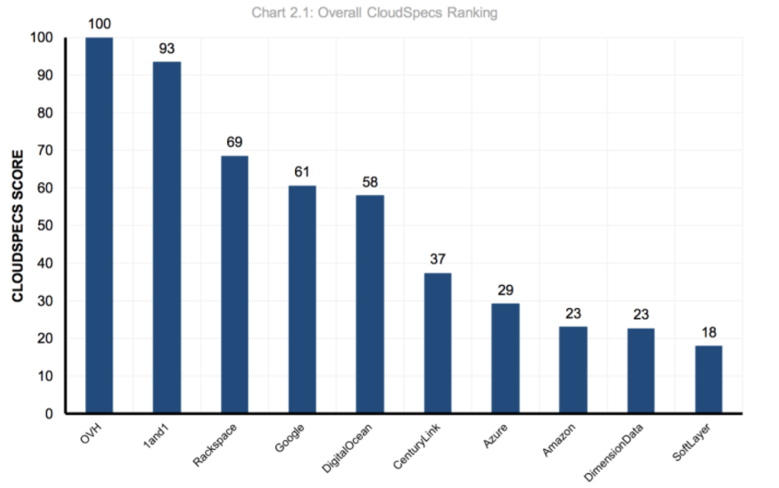

On va donc se diriger vers le choix de l’hébergeur OVH, qui est un hébergeur français, le service est beaucoup plus avantageux pour le prix qu’ils proposent face à leurs concurrents.

OVH est le leader européen du cloud et l’un des plus grands au monde avec plus d’un million de clients et 260 000 serveurs déployés. En partenariat avec vCloud Air Network de VMware, OVH compte plus de 200 000 machines virtuelles déployées par des milliers de clients sur vSphere de VMware, au sein de son offre Private Cloud. En 2011, 2014 et 2016, OVH a été reconnu « Service Provider of the Year » par VMware.

En 2016, les deux entreprises ont collaboré pour commercialiser le Software Defined Datacenter as a Service. Il y a de nombreuses raisons qui justifie le choix d’un cloud privé chez OVH, tout d’abord le service client qui a énormément progresser, on obtient une réponse et une solution de manière rapide.

On a effectué beaucoup de recherche concernant cet hébergeur, en consultant notamment les avis des clients professionnels mais également des particuliers.

Nous conseillons les meilleurs services pour les entreprises, et OVH fait partie des entreprises les plus fiables en termes de cloud privé. Ce constat se fait remarquer depuis 2016, mais récemment pour nos nouveaux clients arrivés tout juste en 2017, on a constaté des services très avantageux selon les besoins des entreprises, le service client a toujours été à l’écoute.

Les entreprises que nous gérons sont assez satisfaits de la prestation clientèle d’OVH mais également des services qu’ils proposent.

Serveurs choisi :

NAS WD My Cloud Pro Séries PR2100

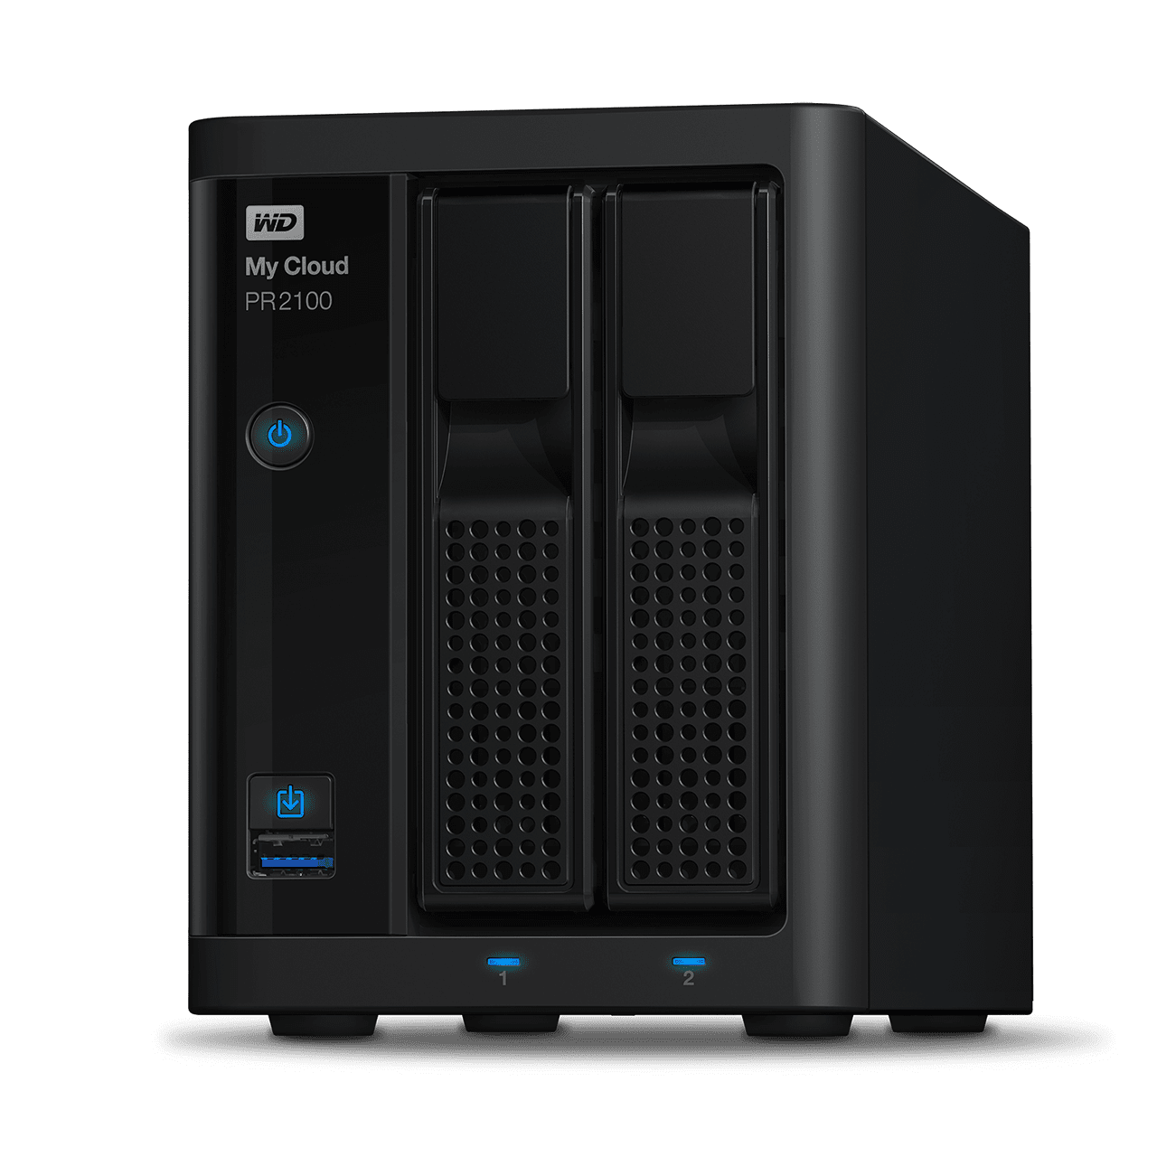

Prix : 1049€99 HT

Capacité : 16 To

Quantité : 2 pour un total de 2099€98

Total de GB : 32000

Serveur Dédié : HG In-Memory DB :

CPU :  Intel 2x Xeon Gold 6132 - 28c/56t - 2,6GHz /3,7GHz

RAM :  1,5To DDR4 ECC 2666MHz

*Prix : 1599€99 HT/mois*

*: Services inclus avec dans le serveur*

* *500Go d'espace de sauvegarde*
* *Manager*
* *API*
* *Accès root au serveur*
* *Accès console graphique KVM/IP*
* *Anti-DDoS Pro inclus*

*Quantité : 3 pour un total de 4799€97*

*Total de GB : 4500*

*Prix Total : 6888€95*

En additionnant la capacité de ces deux serveurs en obtient un total de 36500Gb.

Sachant que nous devions obtenir un total de 35000Gb nous rentrons respectons donc les critères du client.

**Les obligations juridiques :**

D’après votre demande vous nous avez demandez un dossier actualisé sur les obligations juridiques liées au stockage de données. Vous trouverez ci-dessus des textes correspondants ainsi que la jurisprudence récente à ce sujet.

Nous conseillons d’adopter les bonnes pratiques Informatique et Libertés. Les utilisateurs de données personnelles ont des obligations : Parce qu’un traitement de données personnelles n’est pas un fichier comme les autres et que ça peut concerner la vie privée tout comme porter atteinte aux libertés.

**La sécurité des fichiers :**

Tout responsable de traitement informatique de données personnelles doit adopter des mesures de sécurité physiques (sécurité des locaux), logiques (sécurité des systèmes d’information) et adaptées à la nature des données et aux risques présentés par le traitement. Le non-respect de l’obligation de sécurité est sanctionné de 5 ans d'emprisonnement et de 300 000 € d'amende. art. 226-17 du code pénal.

La confidentialité des données : Seules les personnes autorisées peuvent accéder aux données personnelles contenues dans un fichier. Il s’agit des destinataires explicitement désignés.

Pour en obtenir régulièrement communication et des « tiers autorisés » ayant qualité pour les recevoir de façon ponctuelle et motivée (ex. : la police, le fisc). La communication d’informations à des personnes non-autorisées est punie de 5 ans d'emprisonnement et de 300 000 € d'amende.

La divulgation d’informations commise par imprudence ou négligence est punie de 3 ans d'emprisonnement et de 100 000 € d’amende. art. 226-22 du code pénal

**La durée de conservation des informations :**

Les données personnelles ont une date de péremption. Le responsable d’un fichier fixe une durée de conservation raisonnable en fonction de l’objectif du fichier.

Le code pénal sanctionne la conservation des données pour une durée supérieure à celle qui a été déclarée de 5 ans d'emprisonnement et de 300 000 € d'amende. art. 226-20 du code pénal.

**L’information des personnes :**

Le responsable d’un fichier doit permettre aux personnes concernées par des informations qu’il détient d'exercer pleinement leurs droits. Pour cela, il doit leur communiquer : son identité, la finalité de son traitement, le caractère obligatoire ou facultatif des réponses, les destinataires des informations, l’existence de droits, les transmissions envisagées. Le refus ou l'entrave au bon exercice des droits des personnes est puni de 1500 € par infraction constatée et 3 000 € en cas de récidive. art. 131-13 du code pénal Décret n° 2005-1309 du 20 octobre 2005.

**L'autorisation de la CNIL :**

Les traitements informatiques de données personnelles qui présentent des risques particuliers d’atteinte aux droits et aux libertés doivent, avant leur mise en œuvre, être soumis à l'autorisation de la CNIL. Le non-accomplissement des formalités auprès de la CNIL est sanctionné de 5 ans d'emprisonnement et 300 000€ d'amende. art. 226-16 du code pénal.

La finalité des traitements :

Un fichier doit avoir un objectif précis. Les informations exploitées dans un fichier doivent être cohérentes par rapport à son objectif. Les informations ne peuvent pas être réutilisées de manière incompatible avec la finalité pour laquelle elles ont été collectées. Tout détournement de finalité est passible de 5 ans d'emprisonnement et de 300 000 € d'amende. art. 226.21 Du code pénal.

Les différents contrats liés à la production et la fourniture de services :

La production et la fourniture de services donnent lieu à différents contrats informatiques parmi lesquels : le contrat de conception de logiciel, le contrat de maintenance, le contrat de franchise informatique… Ces contrats informatiques conclus entre professionnels présentent des spécificités. Le régime juridique de chaque contrat dépend de son contenu. Le prestataire qui s’engage à assurer la maintenance informatique de son client est tenu de réparer en cas de défaillance puisqu’une obligation de résultat pèse sur lui

**Relations fournisseurs/clients :**

La phase précontractuelle est très importante en matière de contrats informatiques. Elle comporte 3 étapes : l’étude préalable, la rédaction d’un cahier des charges et le choix du prestataire

**Contrats d’étude et de conseil :**

Les parties : le prestataire (spécialiste de la mise en place de SI) et le client.

Contrats d’étude préalable :

Il précède l’informatisation, il permet d’identifier les besoins du client et d’apprécier la faisabilité du projet en termes de coûts, délais, contraintes…Le prestataire, à qui s’impose une obligation de conseil, rédigera le cahier des charges et accompagnera le client en vue de la réalisation de l’appel d’offres. Il aidera le client à analyser les différentes offres reçues.

Contrat d’assistance à la maitrise d’ouvrage :

Il accompagne l’informatisation et s’impose dans le cas de projets complexes pour lesquels il faut constituer un comité technique et un comité de pilotage. Il définit les conditions et les modalités de l’assistance fournie par le prestataire afin de mener le projet du client à son terme : rédaction du cahier des charges, sélection des fournisseurs potentiels, élaboration des appels d’offres, négociations, étude des différentes offres reçues.

Contrat d’audit informatique :

Par ce contrat, le client (audité) confie à l’auditeur la mission de contrôler son SI : Matériels, sécurité, accessibilité, compétences des ressources humaines…Son rapport d’audit comportera un descriptif détaillé du SI du client, fournira des préconisations pour remédier aux dysfonctionnements constatés.

**Contrat de développement de logiciel :**

Concerne le logiciel spécifiquement créé pour les besoins d’un client professionnel et suppose donc :

- L’écriture d’un cahier des charges : identification des besoins du client, délais requis, contraintes.... - La construction de l’architecture du logiciel, l’écriture des codes source et objet, - L’établissement d’une documentation pour permettre l’exploitation du produit par le client, - Une phase de tests pour vérifier les fonctionnalités du logiciel (phase de recette informatique provisoire) et une phase de tests en conditions réelles. Si ces derniers sont concluants le client accepte la « recette informatique définitive ».

Tout au long de ces étapes le prestataire doit fournir conseil et assistance et le client doit collaborer. En outre, ce contrat doit régler la question des droits d’auteur. À défaut de le faire, l’auteur (le prestataire) conserve les droits attachés au logiciel. Dans le cas d’un transfert des droits au client, le prestataire doit remettre les codes source et objet afin de lui permettre des modifications ultérieures.

**Contrats de conception et maintenance des pages web :**

Le prestataire s’engage à fournir à son client un site web et a priori son hébergement.

Le client doit collaborer et définir ses besoins dans un cahier des charges qu’il élabore avec l’aide du prestataire. Le prestataire réalise les prestations suivantes : réalisation du site, élaboration d’une documentation, enregistrement du nom de domaine, mise en place de la base de données. Les droits d’auteur du site créé sont acquis au prestataire sauf dispositions expresses du contrat.

**Contrat d’hébergement :**

Contrat par lequel le prestataire devient hébergeur et met des ressources (de stockage et de traitement) à la disposition de son client. Le prestataire s’engage également à la confidentialité des données confiées par son client. Ce contrat peut être accessoire au précédent. Exemple :

Le prestataire engage sa responsabilité lorsque le site du client n’est toujours pas en ligne en raison des imprécisions du cahier des charges qu’il a élaboré.

**Contrat de maintenance :**

Il existe plusieurs exemples de contrat de maintenance : maintenance de progiciel, de logiciel, maintenance du système. La plupart du temps le contrat de maintenance est un contrat accessoire au contrat principal dont il dépend (si le second est résilié, le contrat de maintenance devient caduc). Un exemple : le contrat de maintenance du système. On distinguera : - La maintenance préventive : le prestataire, sur qui pèse une obligation de moyen, vise à prévenir les défaillances du système par remise à jour des logiciels, purge du système etc. - La maintenance corrective : le prestataire sur qui pèse une obligation de résultat, cherche à corriger des dysfonctionnements signalés par le client dans son journal des incidents, - La maintenance évolutive : permet d’adapter le matériel du client en fonction des innovations technologiques.

La relation distributeur/client :

Il s’agit de contrats de mise à disposition

Contrat de concession et de distribution de progiciel :

Par ce contrat, le prestataire accorde une licence d’utilisation du progiciel à son client qui détient ainsi un droit d’utilisation d’un programme. Le progiciel délivré doit être compatible avec le système d’exploitation du client. Le prestataire s’engage à maintenir le progiciel en fonctionnement durant toute la durée du contrat renouvelable par tacite reconduction. (Le progiciel étant incorporel on ne peut pas parler de contrat de location).

Contrat de franchise :

Par ce contrat, une entreprise du secteur informatique (SSII, SS2L) s’engage à travailler, à proposer ses services informatiques aux clients, professionnels ou particuliers, sous l’enseigne d’un franchiseur comme Informatique Minute, Airria… Le franchiseur doit fournir dans un document d’information précontractuelle (DIP) des indications relatives à la franchise de sorte à permettre au franchisé de s’engager en toute connaissance de cause (voir les affaires suivantes : Informatique Minute/LCJ ; Computer land).

Contrat de location :

Contrat par lequel une société informatique loue du matériel à son client professionnel. C’est une option d’autant plus intéressante que l’obsolescence frappe rapidement les matériels informatiques : ordinateurs, serveurs, routeurs…. Il peut s’agir de location courte, longue durée ou de location évolutive.

Contrat de paiement à l’acte pour les applications hébergées :

Il s’agit ici des applications liées au cloud computing , technologie 100% web, et qui constitue un nouveau modèle économique axé sur le paiement à l’acte. Le client s’offre la possibilité par ce contrat de ne payer qu’en fonction de l’usage réel du service auquel il souscrit auprès d’un prestataire. Aucune redevance n’est due, l’’abonnement est toutefois une possibilité proposée aux clients.

Conclusion :

Les contrats informatiques entre professionnels sont variés et complexes. Cette complexité conduit les partenaires à ne s’engager qu’après une phase précontractuelle.

**3-1 choix des solutions**

**La Sauvegarde dans un cloud avec option cloud public ou cloud privé est une idée efficace en termes de couts.**

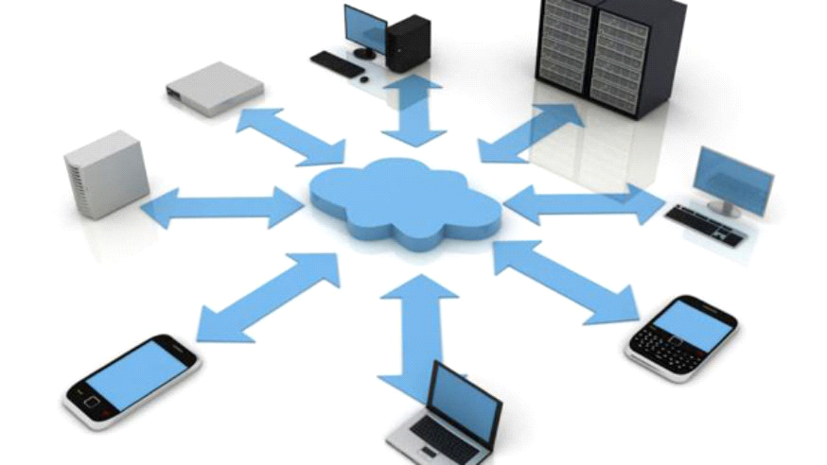

En effet :

Le stockage Cloud est un espace de stockage mis à la disposition des utilisateurs sur un réseau (généralement Internet). Cette mémoire n’est pas située sur le propre appareil de l’utilisateur, mais sur un ou plusieurs serveurs externes. Dans la plupart des cas, il s’agit des serveurs de fournisseurs spéciaux qui offrent l’espace de stockage en partie gratuitement, en partie pour un montant mensuel ou annuel à payer via Internet. **Ce modèle de service, dans lequel le volume, et donc les coûts des ressources de stockage achetées peuvent être régulés à tout moment, est également appelé stockage dans le Cloud public.**

Une alternative est ce qu’on **appelle le stockage en nuage privé (private cloud storage), qui est situé sur des serveurs dans un réseau privé, généralement un réseau d’entreprise, et n’est accessible qu’aux utilisateurs de ce réseau.** Dans ce cas, l’opérateur (l’entreprise elle-même ou un tiers) a le contrôle total du stockage, mais il est également responsable du matériel et de l’administration nécessaires. Le stockage Cloud hybride est une troisième variante, dans laquelle la solution de sauvegarde Cloud interne privée est liée à un stockage en ligne externe. Ceci est particulièrement intéressant pour les entreprises qui ont besoin d’un espace de stockage interne pour les données sensibles d’une part et de capacités facilement extensibles et accessibles au public d’autre part.

Les avantages de la sauvegarde cloud sont :

Le stockage de fichiers sur le Cloud peut être utile pour de nombreuses raisons. L’un des avantages les plus importants de cette solution de stockage **: elle va nous épargner l’achat et la gestion de votre propre matériel.**

Si l’on n’opte pas pour une solution cloud interne, **il y'a ici décentralisation des responsabilités, la responsabilité de toute l’infrastructure sous-jacente incombe au fournisseur.**

Pour la sauvegarde des données, l’externalisation des ressources présente un avantage supplémentaire : que l’original et la copie de sauvegarde ne se trouvent pas au même endroit. **Ceci permet d’éviter la perte totale de données en raison d’un incendie ou d’un vol**.

D’autres avantages du stockage sont :

**Flexibilité** : vous louez de l’espace de stockage Cloud lorsque vous en avez besoin et vous annulez lorsque le besoin n’est plus d’actualité. Si vous comptez sur votre propre matériel, cependant, vous ne vous en débarrasserez pas facilement si vous avez finalement besoin de moins d’espace de stockage.

**Échelonnabilité** : la virtualisation de l’environnement de stockage vous permet de choisir le bon volume de stockage, qui peut également être ajusté à tout moment lorsque vous avez besoin de plus ou moins d’espace.

**Disponibilité** : le stockage Cloud public est disponible à tout moment et à partir de n’importe quel appareil, tant que vous disposez d’une connexion Internet active. Ainsi, vous pouvez même accéder à vos fichiers en déplacement.

**Par contre cette solution peut poser des inconvénients en terme de sécurité et de protection des données.**

**Sécurité :** l’envoi de données à travers les frontières du réseau pose des risques de sécurité, tous les fournisseurs n’offrent pas le cryptage des données stockées. En outre, l’infrastructure informatique utilisée (par le fournisseur) est une cible attrayante pour les attaques.

**Protection des données** : en matière de protection des données, le stockage des données dans le Cloud est fondamentalement problématique. Etant donné que les serveurs de nombreux fournisseurs sont situés dans différents pays, le stockage des données des utilisateurs n’est souvent pas compatible avec les directives légales applicables de tel ou tel pays.

Notre deuxième choix repose ici sur la **Sauvegarde hébergée avec option hébergement mixte ou hébergement dédié**

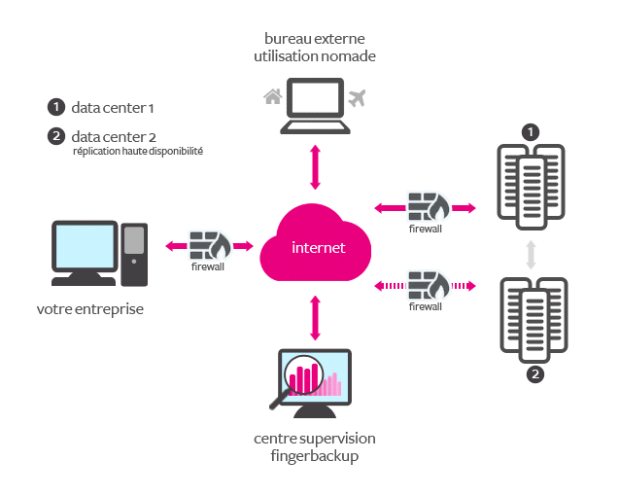

Ce modèle est plus ancien que le modèle cloud mais se base

**pour un hébergement dédié**, le fournisseur attribue un ou plusieurs serveurs spécifiques dont les ressources seront à notre seule disposition. La situation est un peu différente dans le cas **d’un hébergement Mixte** : dans le cadre de ce modèle, le fournisseur vous attribue également un ou plusieurs serveurs de son contingent, mais vous en partagez toutefois les ressources avec d’autres clients. **En d’autres termes, seuls vos projets passent par un serveur dédié, alors qu’un serveur mutualisé abrite vos applications Web, mais aussi celles d’autres utilisateurs.**

Choix final

Notre choix va se porter **sur un hébergement dédié** car pour notre entreprise les données **sont primordiaux, c'est le centre de notre activité donc cela nécessite une grande partie du budget consacrée au mode de stockage. En effet le mode d'hébergement dédié est plus onéreux, mais il permet** génère **un droit d'accès complets voire de droits racines et donc de la possibilité d’installer des scripts et programmes propres. On peut d’autre part modifier à tout moment l’ensemble des paramètres du serveur et du système d’exploitation. Par voie de conséquence, cela signifie toutefois qu'on a un haut niveau de responsabilité et qu'on doit par exemple assurer personnellement les mises à jour et les travaux de maintenance.**

**Nous choisirons l'hébergement dédié pour la sauvegarde et aussi l'équipement NAS pour le système de stockage**

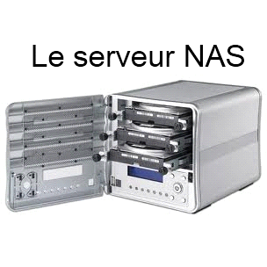

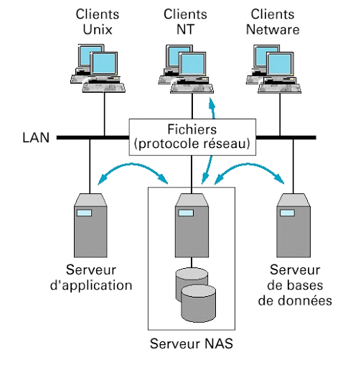

**Car elle se rapproche plus du concept de serveur de fichiers, elle s’intègre sans bouleversement dans une configuration existante, même de petite taille. Les serveurs NAS se démocratisent ; leur succès réside dans leur souplesse d’utilisation et leur faible coût. Comparer au autre solution de stockage celle-ci convient parfaitement à notre situation, l’option Cloud étant peu abordable et soumis à certaines contraintes, l’option des bandes quant à elle sont contraignantes par leur fonctionnement et nécessite l’action hebdomadaire d’un technicien. Concernant l’option SAN celle-ci s’adresse plus à de grandes entreprises et sa contrainte principale étant le prix plus coûteux qu’un NAS.**

**De plus, le NAS propose un service FTP, qui dispose d’une plateforme WEB. Ainsi l’utilisation d’un NAS, peut se faire de manière similaire à l’utilisation Cloud.**

**Concernant les sauvegardes, nous avons opté pour un type décrémenté ce qui consiste à réaliser une entière sauvegarde par la suite pour pouvoir la compléter par des plus petites mises a jours.**